Documentación de usuario

Introducción
El objetivo del contenido de este apartado es explicar a un posible usuario todos los aspectos que necesita conocer, desde la instalación hasta las opciones de uso finales de la aplicación.

Requisitos de usuarios

Requisitos software
Al tratarse de una aplicación web, no se requiere de componentes software especialmente complejos, dado que el navegador es suficiente para la mayoría de las tareas. En el caso de que deseemos simular el servidor en uno local, necesitaremos software adicional.
- Sistema operativo: el proyecto ha sido desarrollado para MacOS Sierra y es compatible con Ubuntu hasta su versión 16.
- Navegador web: se requiere de un navegador web ordinario. La aplicación está desarrollada sobre Google Chrome, pero puede utilizarse sobre otros, como Mozilla Firefox, si se prefiere.
- Java 8: si la aplicación va a utilizarse con un servidor local, es necesario instalar Java para la ejecución de NetLogo. Se recomienda la versión 8 por ser la utilizada en el desarrollo del proyecto.
- XAMPP: para la creación del servidor local es necesario un servicio que proporcione esta funcionalidad. Se recomienda XAMPP por ser el utilizado a lo largo del desarrollo, pero se puede utilizar cualquier otro.
- No es necesaria la instalación de NetLogo, ya que con los archivos java incluidos en el proyecto es suficiente.

Requisitos hardware
Por la naturaleza del proyecto, no se requiere una máquina especialmente potente para su ejecución. Por ello, los requisitos hardware estarán marcados por las exigencias de los programas que requiere[1]–[4]⁠.
- Intel Pentium 4 o superior.
- 1Gb de espacio en disco.
- 512 MB de RAM.

Instalación
En este apartado estudiaremos paso a paso la instalación de las aplicaciones antes mencionadas sobre un sistema Ubuntu.

XAMPP
El primer paso es descargar la versión que deseemos de la página oficial de descarga de XAMPP[5]⁠[6]⁠. Una vez descargado XAMPP deberemos abrir el terminal y ejecutar el comando siguiente para convertir el archivo a ejecutable:
sudo chmod +x xampp-linux-x64-5.6.8-0-installer.run
Una vez ejecutado el comando anterior, lanzaremos el ejecutable con el comando siguiente:
sudo ./xampp-linux-x64-5.6.8-0-installer.run
A continuación observaremos el progreso de la instalación de XAMPP, solo deberemos esperar a que termine. Cuando finalice la instalación el programa se abrirá, y deberemos acceder a la pestaña “Manage Servers” para utilizar la opción “Start All” y con ello arrancar el servidor local. También es posible iniciar el servidor desde el terminal con el comando:
sudo /opt/lampp/lampp start – Para iniciar
sudo /opt/lampp/lampp stop – Para finalizar
A continuación deberemos importar la base de datos tal y como se ha explicado en el apartado “Manual del programador” anterior.

Java
La instalación de Java 8[7]⁠ en Ubuntu es muy sencilla y solo requiere de los comandos siguientes:
- sudo add-apt-repository ppa:webupd8team/java
- sudo apt-get update
- sudo apt-get install oracle-java8-installer

Navegador
Dado que se ha utilizado Chrome[8]⁠ para el desarrollo del proyecto, se va a descargar su versión de Ubuntu para la utilización del mismo.
Para ello, deberemos ejecutar los comandos siguientes:
- wget -q -O - https://dl-ssl.google.com/linux/linux_signing_key.pub | sudo apt-key add -
- sudo sh -c 'echo "deb http://dl.google.com/linux/chrome/deb/ stable main" >> /etc/apt/sources.list.d/google-chrome.list'
- sudo apt-get update
- sudo apt-get install google-chrome-stable

Manual de usuario
Con el objetivo de explicar al usuario final todas las funcionalidades de la aplicación, vamos a realizar una serie de ejemplos observando la propia interfaz de la plataforma.
Antes de comenzar, se han creado dos usuarios para permitir probar el funcionamiento de la aplicación. El primero es de tipo alumno y el segundo de tipo profesor, para comprobar ambas funcionalidades.
Usuario de tipo alumno:
Email: alumno@alumno.es Contraseña: alumno
Usuario de tipo profesor:
Email: profesor@profesor.es Contraseña: profesor
También cabe destacar que con el proyecto se incluye una máquina virtual en la que poder testear las funcionalidades del mismo. Las credenciales para acceder a esta son:
Usuario: tfguser Contraseña: tfgpassword

Inicio
Lo primero que encontramos al iniciar la aplicación es una pantalla inicial desde la que podemos acceder a la mayoría de las funcionalidades disponibles. La única función que tiene esta página en sí misma es mostrar un resumen del contenido de la aplicación y cuántos participantes están participando en ese momento en cada sala. Pasemos a analizar las funcionalidades a las que podemos acceder desde este nivel, comenzando por la identificación de los usuarios.

Illustration 1: Página de inicio

Log in
La plataforma dispone de un sistema de sesiones para alumnos y para profesores. Estos podrán hacer clic en la parte superior derecha para iniciar sesión con su correo electrónico y su contraseña, tal y como vemos en la imagen.
Estar identificados otorgará a los usuarios las ventajas de poder consultar en su perfil los torneos pasados y de evitar tener que rellenar ciertos datos al participar en un torneo. Sin embargo, un usuario no registrado puede participar en los torneos introduciendo esos datos manualmente.

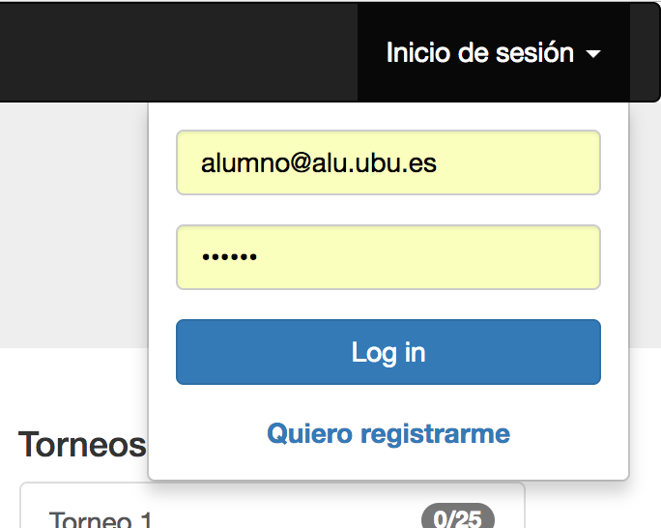
Illustration 2: Log in

Registro
Como es lógico, antes de poder realizar el paso anterior, si no se tiene una cuenta creada, el usuario debe registrarse utilizando el vínculo “Quiero registrarme” en el panel de log in. Para ello solo deberá rellenar un sencillo cuestionario con sus datos y su tipo de cuenta. Podemos observar este cuestionario en la imagen siguiente.
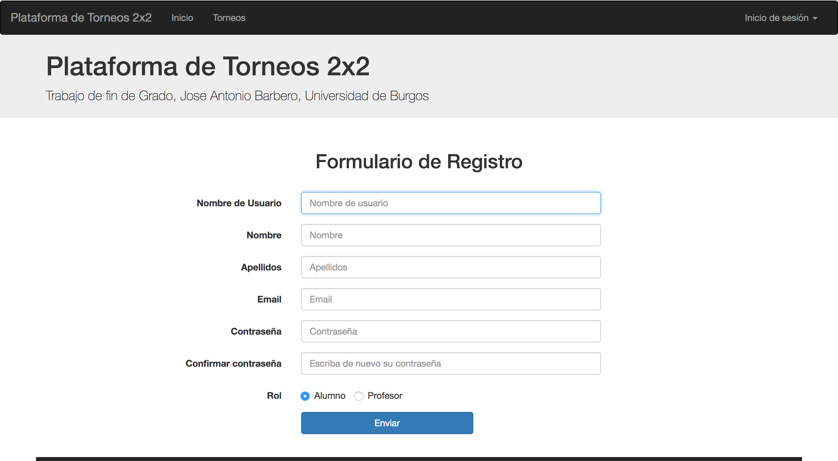
Illustration 3: Registro

Torneos
También podemos acceder a la pantalla de torneos, en la que podremos observar el formulario a rellenar para participar en un torneo. Además, podemos ver en pantalla los torneos que hay en cada sala en ese momento, con el número de participantes que tiene cada uno. Finalmente, vemos una lista de torneos finalizados desde la que podremos acceder al historial de estos.
Existen dos vistas diferentes de esta pantalla, los usuarios registrados como profesores tienen visibles las opciones de finalización de torneo y la de crear un torneo nuevo, como vemos en la segunda ilustración. Mientras tanto, los usuarios registrados como alumnos no verán estas opciones. La diferencia entre alumnos registrados y los no registrados es que el formulario aparecerá ya rellenado para los primeros y vacío para los segundos.
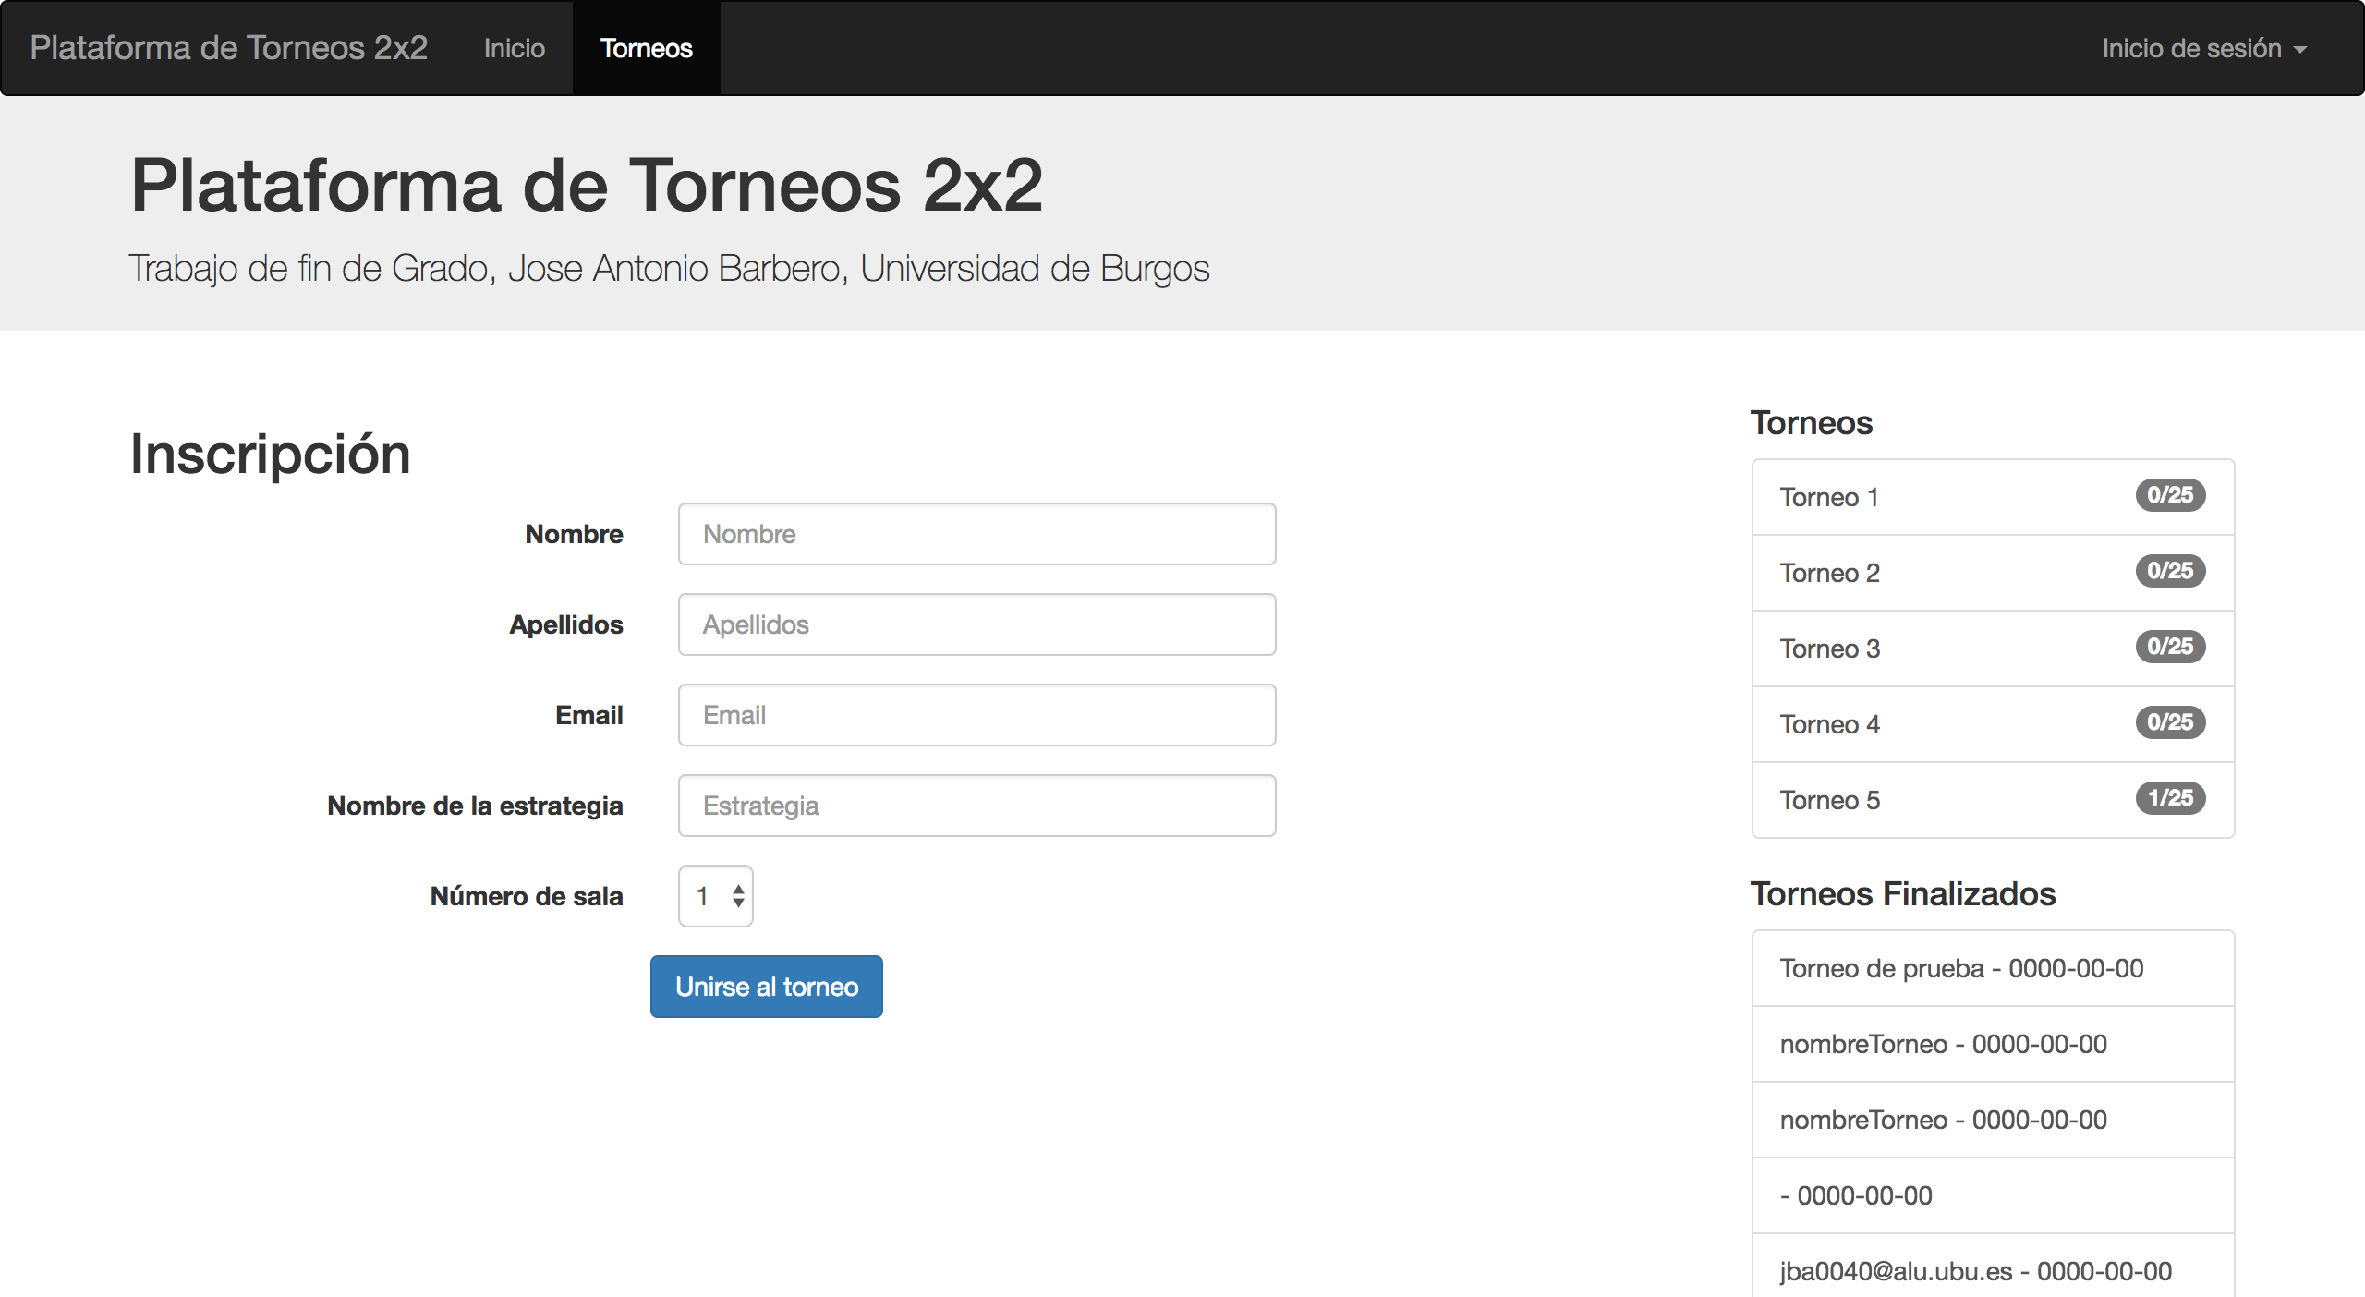
Illustration 4: Torneos desde la perspectiva de alguien sin registrar
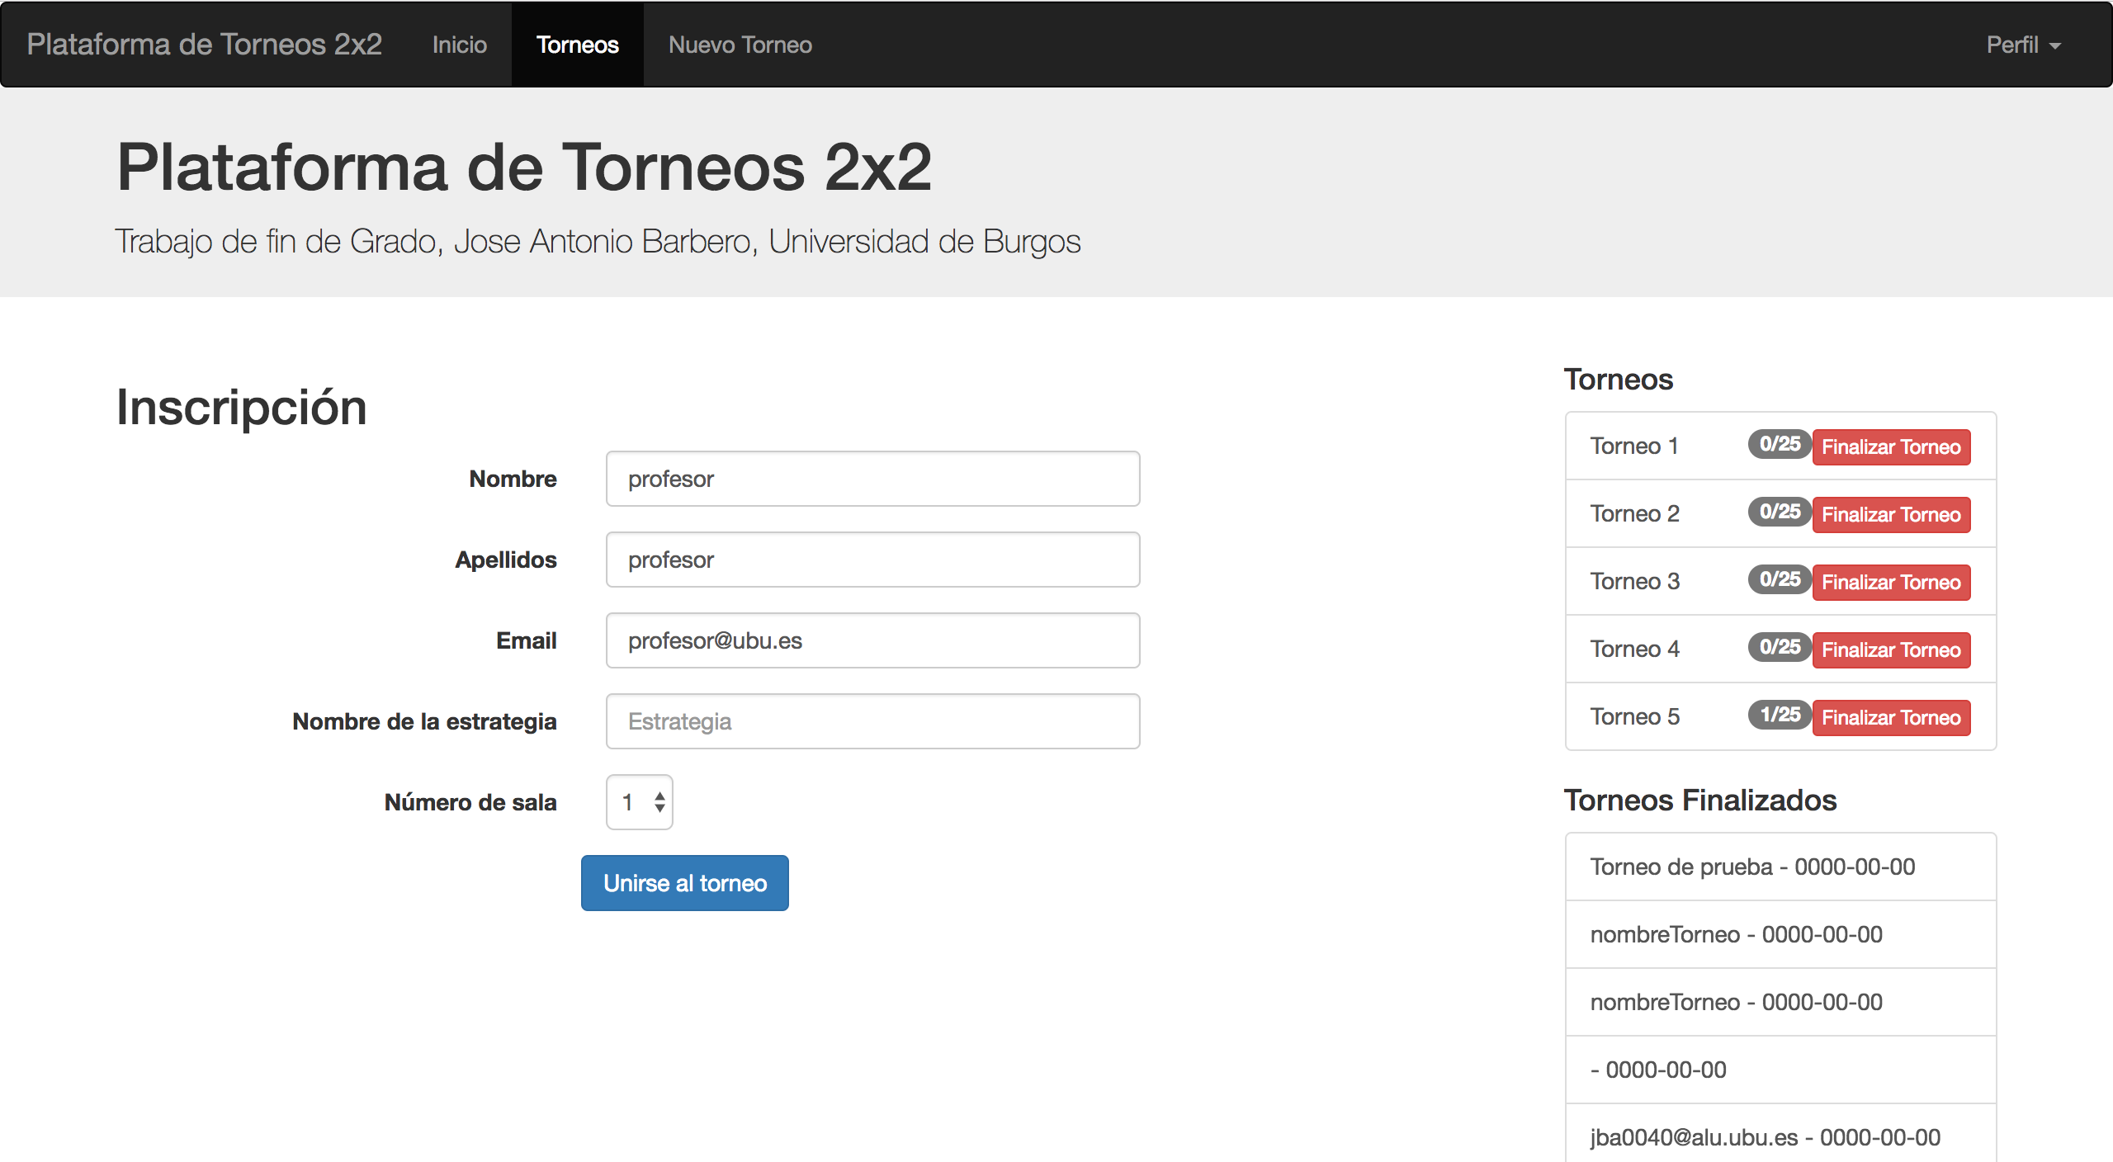
Illustration 5: Torneos desde la perspectiva de un usuario profesor

Crear torneo
Solamente los usuarios registrados como profesores podrán acceder a esta funcionalidad. Se trata de un mecanismo muy simple en el que el profesor rellena un formulario que determina el tipo de torneo que se va a crear a través de los parámetros de payoff.

Torneos finalizados
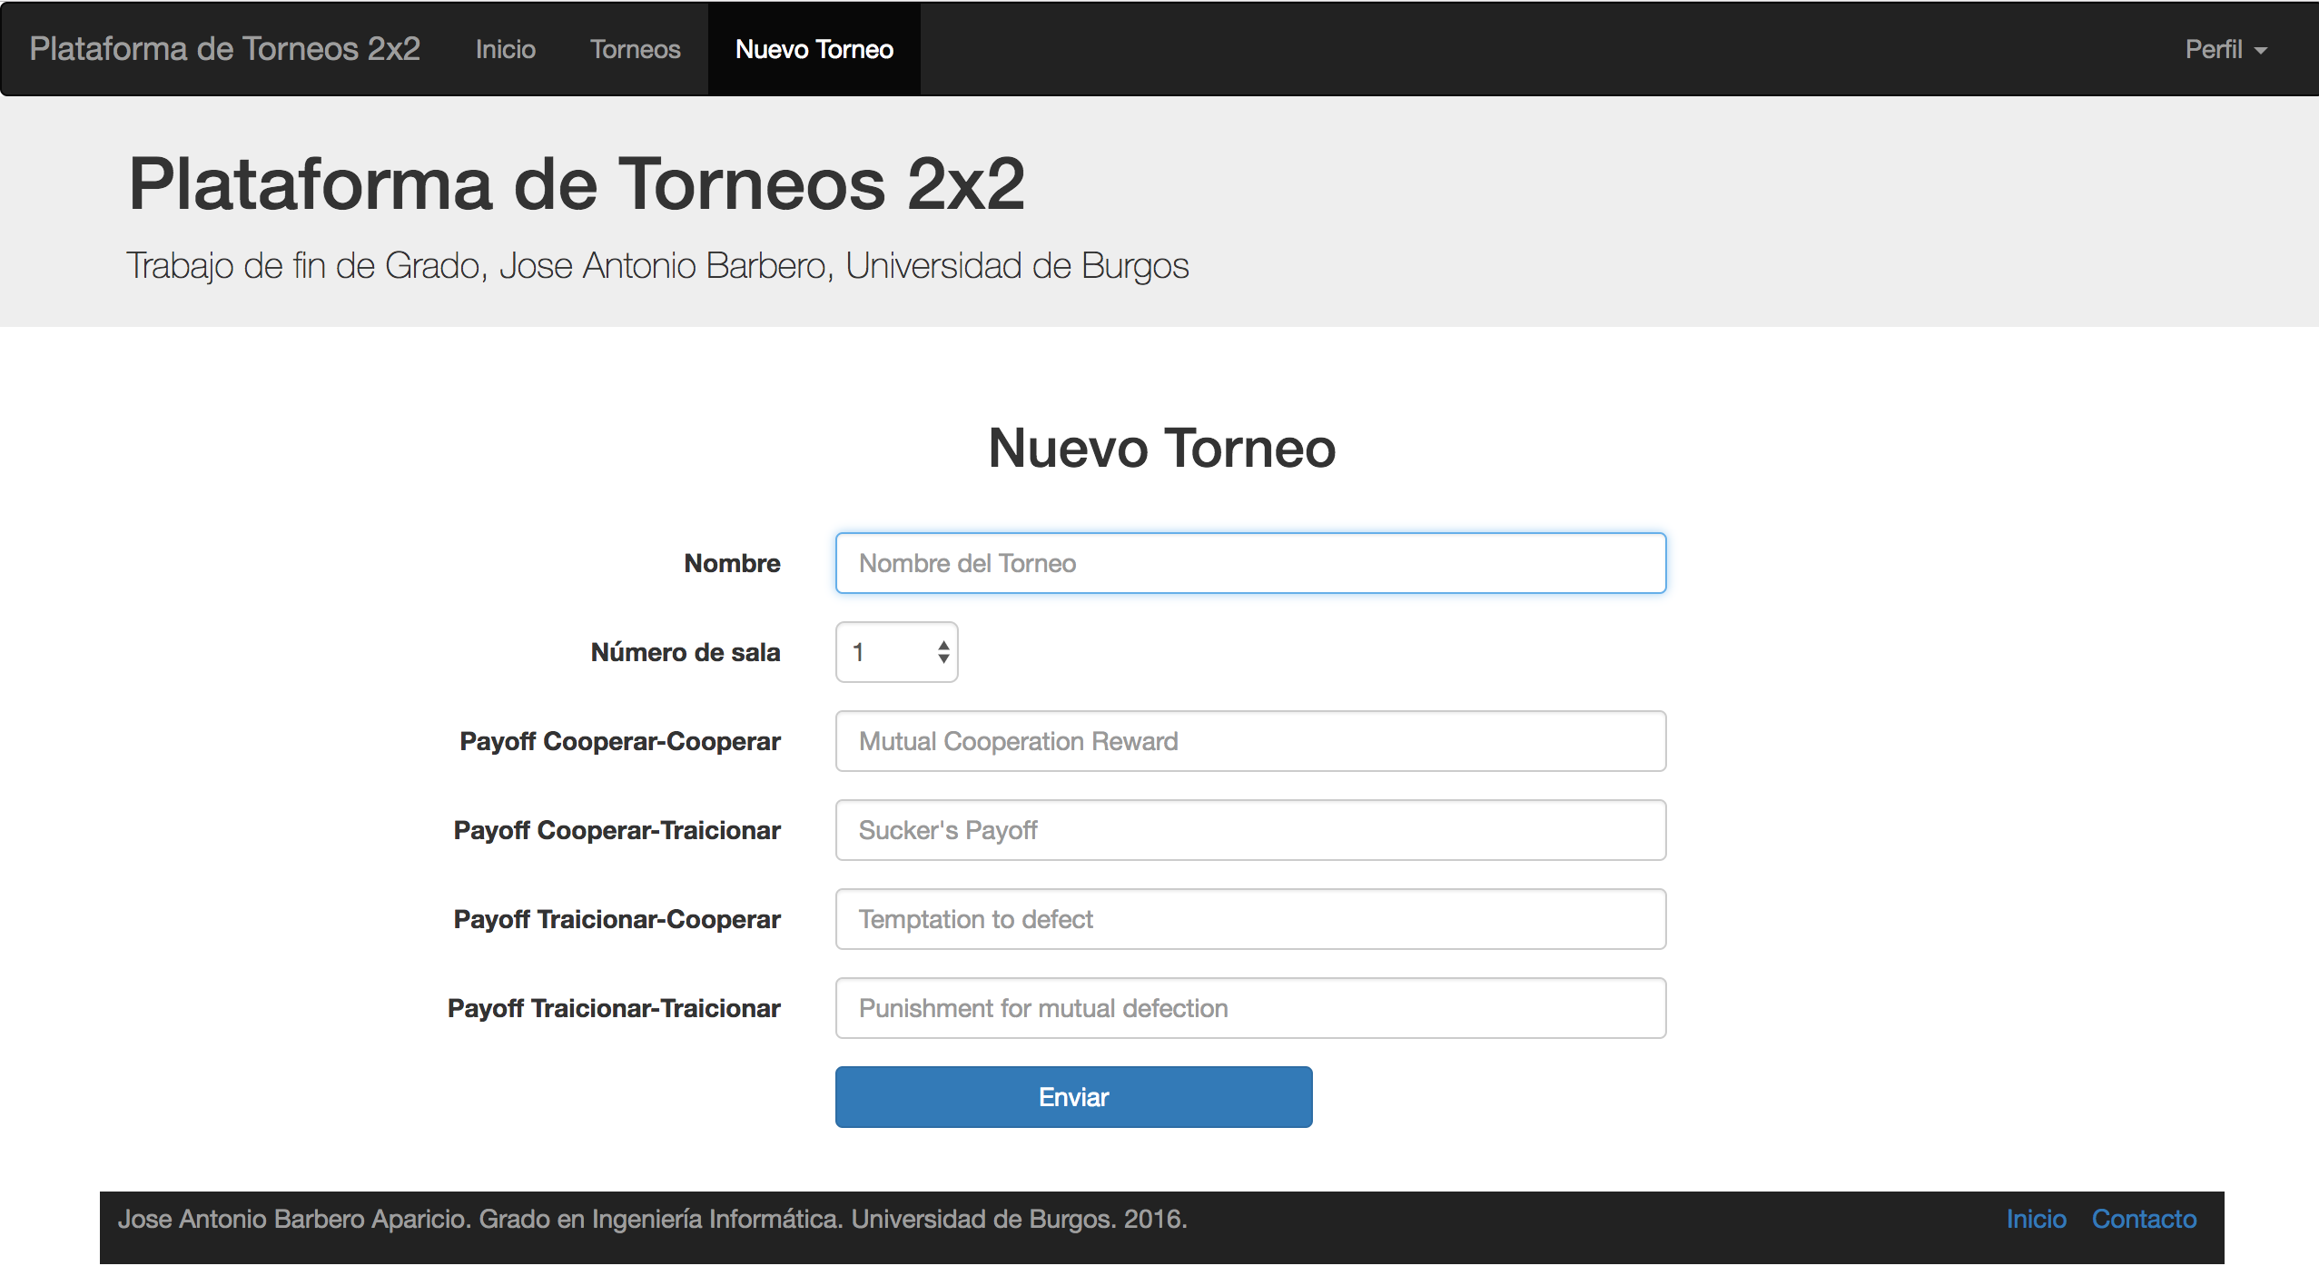
Illustration 6: Creación de un torneo nuevo
Como se ha comentado anteriormente, si los usuarios hacen click en los torneos finalizados de la pantalla “torneos”, serán dirigidos a una página de historial en la que podrán consultar los torneos que se hayan celebrado anteriormente.
Además, los usuarios registrados disponen de una página similar para sus propios torneos a través de su perfil de usuario, en la parte superior derecha.

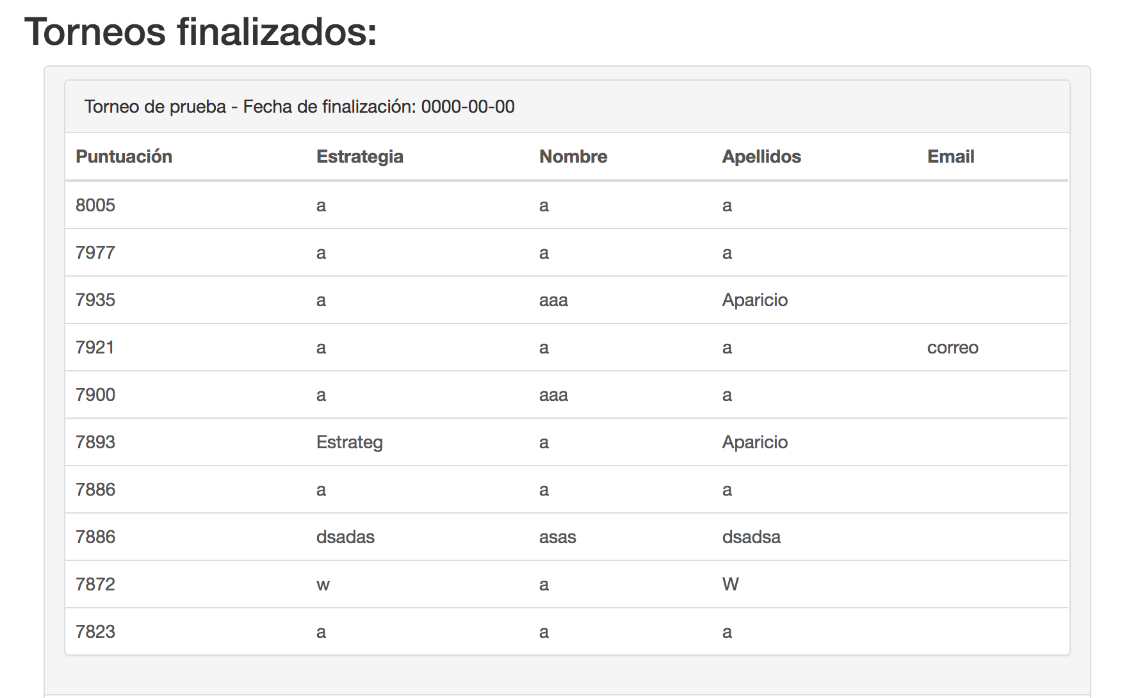
Illustration 7: Listado de torneos finalizados

Participar
Es una de las principales funcionalidades de la aplicación. Para que un participante se una a un torneo, debe rellenar el formulario en el apartado “torneos”, como ya se ha explicado con anterioridad. Una vez se supere ese formulario se entrará en la pantalla que vemos en la imagen siguiente.
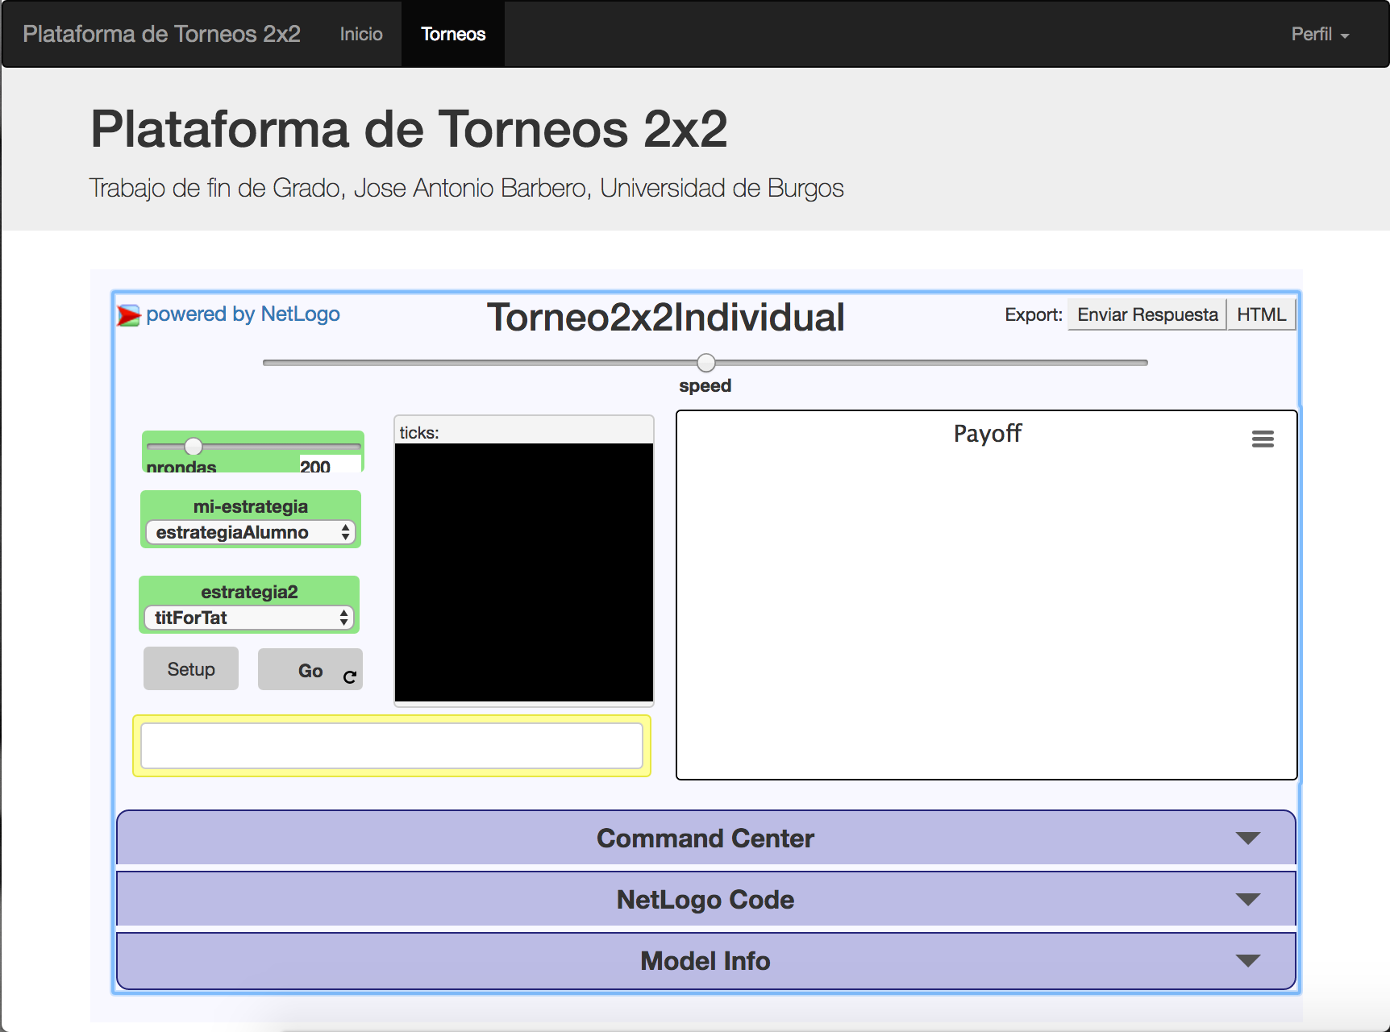
Illustration 8: Participación en el torneo
Se trata del modelo NetLogo sobre el cual los participantes desarrollarán su estrategia. En él los estudiantes pueden probar su estrategia contra varias estrategias que están ya establecidas. Para ello pueden elegirlas entre las opciones de los selectores de fondo verde.
Para la ejecución del modelo se deberá pulsar primero el botón setup y posteriormente el botón go. Una vez hayan finalizado las rondas estipuladas, veremos una gráfica y una salida de la puntuación en forma de texto.
Pero para ello el alumno debe desarrollar una estrategia. Para ello deberá pulsar en “NetLogo Code. Encontrará un código comentado, con un fragmento delimitado en el que podrá introducir su estrategia, como vemos en la imagen siguiente. Las condiciones están explicadas en un comentario en la parte superior del método.
Para comprobar que el código es correcto antes de la ejecución el usuario deberá compilar el código a través del botón “Recompile code”.
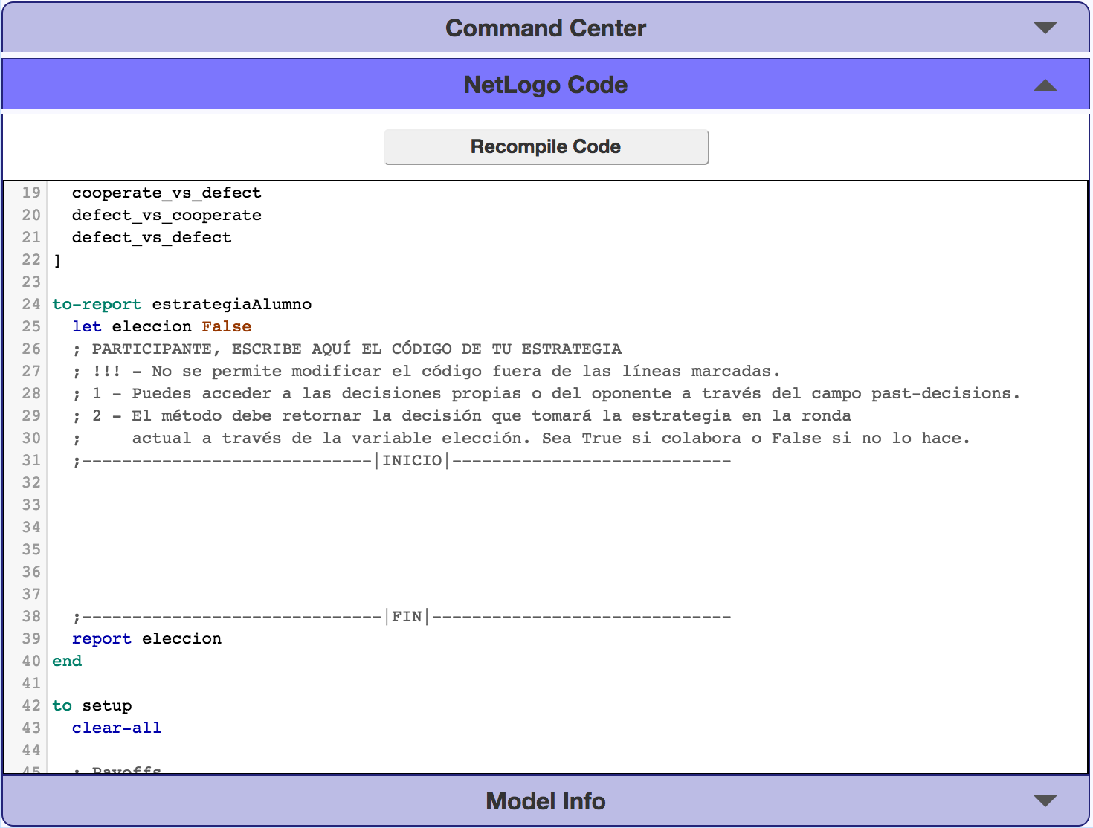
Illustration 9: Código de la estrategia de un alumno
Una vez se haya probado la estrategia, el alumno deberá enviarla. Para ello pulsará el botón “Enviar Respuesta” en la parte superior derecha del modelo. Se ofrece la opción de descargar el modelo con la estrategia del alumno, por si se quiere utilizar aparte de la plataforma web. También se puede exportar el modelo como Html desde el botón “HTML”.
Finalmente, independientemente de que se descargue el modelo o no, el alumno habrá enviado una respuesta que quedará almacenada para participar en ese torneo.
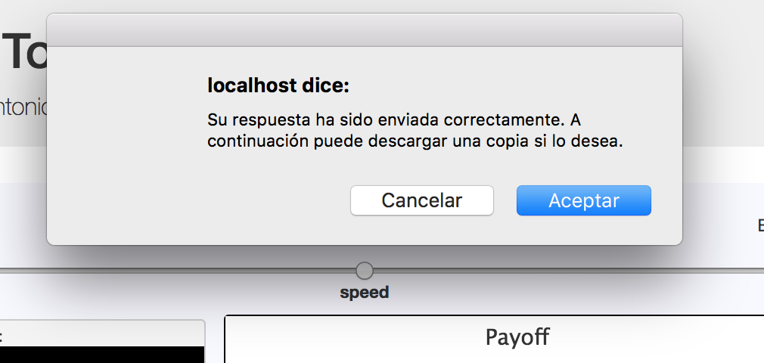
Illustration 10: Descarga del modelo

Finalizar torneo
Una vez más se trata de una funcionalidad exclusiva de los usuarios registrados como profesores, y les permite finaliza el torneo de cierta sala. Solamente el profesor que haya creado un torneo podrá finalizarlo. Con el objetivo de evitar confusiones, se ha añadido una confirmación en forma de pequeño diálogo para que el profesor se asegure de que desea finalizarlo realmente.
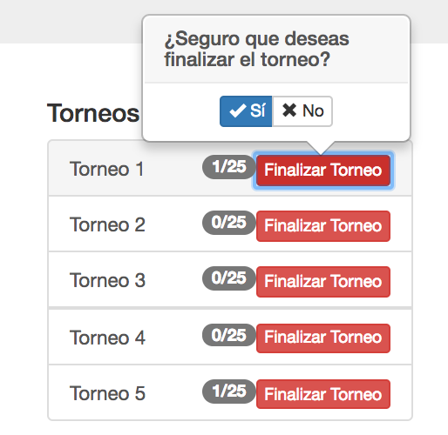
Illustration 11: Finalización de un torneo
[1] “XAMPP - Browse /XAMPP Windows/1.8.0 at SourceForge.net.” [Online]. Available: https://sourceforge.net/projects/xampp/files/XAMPP Windows/1.8.0/. [Accessed: 03-Jan-2017].
[2] “Chrome system requirements - Chrome for business and education Help.” [Online]. Available: https://support.google.com/chrome/a/answer/7100626?hl=en. [Accessed: 03-Jan-2017].
[3] “¿Cuáles son los requisitos del sistema para Java?” [Online]. Available: https://www.java.com/es/download/help/sysreq.xml. [Accessed: 03-Jan-2017].
[4] “NetLogo 6.0 User Manual: System Requirements.” [Online]. Available: https://ccl.northwestern.edu/netlogo/docs/requirements.html. [Accessed: 03-Jan-2017].
[5] “How To Install XAMPP Stack On Ubuntu 15.04 | Unixmen.” [Online]. Available: https://www.unixmen.com/how-to-install-xampp-stack-on-ubuntu-15-04/. [Accessed: 03-Jan-2017].
[6] “XAMPP Installers and Downloads for Apache Friends.” [Online]. Available: https://www.apachefriends.org/es/index.html. [Accessed: 15-Dec-2016].
[7] “Cómo instalar Oracle Java 8 en Ubuntu 16.04 – @lobo_tuerto.” [Online]. Available: http://lobotuerto.com/blog/2014/08/26/como-instalar-oracle-java-en-ubuntu/. [Accessed: 03-Jan-2017].
[8] “Install Google Chrome in Ubuntu 14.04 / 13.10 / 12.04 PPA.” [Online]. Available: http://www.howopensource.com/2011/10/install-google-chrome-in-ubuntu-11-10-11-04-10-10-10-04/. [Accessed: 03-Jan-2017].

